

Universidad Abierta y a Distancia de México

División de Ciencias Exactas, Ingeniería y Tecnología
Desarrollo de software

Semestre: 7
Unidad didáctica:
Programación web 1
Unidad de aprendizaje: 1
Actividad: Evidencia de aprendizaje
Nombre del estudiante: Daniel Mendoza Gutierrez
Matrícula: ES231109257
Grupo: DS-DPW1-2601-B2-001
Figura académica: Hugo Benjamín Cerda Minaya
Fecha de entrega: 06/05/2026

Ciudad de México, mayo del 2026

Diseño: DL-CPL

ÍNDICE
INTRODUCCIÓN 3
DESARROLLO DE LA ACTIVIDAD 4
CONCLUSIÓN 20
REFERENCIAS BIBLIOGRÁFICAS 21

INTRODUCCIÓN
Algunos de los antecedentes que tenemos con relación a esta actividad tiene que ver con la evolución web dentro del cual se abordaron algunos aspectos como lo fue tecnologías web y arquitecturas de la tecnología Cliente – Servidor. Otro antecedente que tenemos es con relación a los servidores web, dentro del cual se abordaron aspectos como lo son las tecnologías web, arquitecturas de la tecnología cliente – servidor, web 1.0, 2.0 y 3.0, y por último los tipos y características de servidores web. El objetivo que se tiene con esta actividad es poder entender los tipos de lenguaje y servidores web que existen ya que como dice (Berna NetWork SL, s. f.):
Uno es el motor silencioso que opera en las sombras, manipulando datos, asegurando la integridad y ofreciendo funcionalidades a cada clic que hacemos con el ratón. El otro, es la cara pública, la primera impresión que cautiva a los visitantes: el diseño, la interactividad, la apariencia visual que tiene que gustar a primera vista.(p.3.)
Por otra parte se pretende poder entender la estructura básica para poder realizar el desarrollo de un sitio web, esto es importante ya que como dice (Universidad Europea, Universidad presencial (Madrid, Valencia, Alicante, Canarias, Málaga) y Online, 2026): “Una estructura bien organizada no solo facilita el trabajo de los desarrolladores, sino que también mejora la accesibilidad, la usabilidad y el rendimiento del sitio.”(p.1.) Lo cual se logrará a través de darle solución al caso de estudio el cual se encuentra dentro de la plataforma y contestando cada uno de los puntos planteados.

DESARROLLO DE LA ACTIVIDAD
- Construye un esquema con un total de seis elementos (dos lenguajes del lado del cliente, dos lenguajes del lado del servidor y herramientas o tecnologías complementarias) que incluya:
- Nombre del lenguaje.
- Concepto del lenguaje.
- Función dentro del sistema.
- Tipo (cliente, servidor o complemento).
Nombre de lenguaje o tecnología | Concepto | Función dentro del sistema | Tipo
THML5 | Este es un lenguaje, el cual se utiliza para poder realizar la estructura de contenido dentro de una página web. | Algunas de las funciones para la cual se utiliza tiene que ver con organizar y presentar la estructura dentro del sitio web. | Cliente
CSS3 | Este un lenguaje de estilos el cual se encarga de controlar y permite poder diseñar la presentación visual del contenido HTML. | Algunas de las funciones para la cual se utiliza tiene que ver con dar formato y diseño esto a través de definir colores, tipografías, etc. | Cliente
PHP | Es un lenguaje de programación el cual se encarga de ejecutar desde el lado del servidor para poder generar contenido dinámico. | Algunas de las funciones tiene que ver con el procesamiento de datos, gestionar los formularios, gestiona sesiones, genera HTML de forma dinámica. | Servidor
Node.js | Este es un entorno virtual, dentro del cual se permite poder realizar la ejecución de JS dentro del servidor y que de esta forma se pueda crear contenido dinámico. | Algunas de las funciones que tiene, van desde realizar la creación de servidores web, manejo de peticiones y poder realizar la conexión de forma correcta de la aplicación con la base de datos. | Servidor
Git | Esta es una herramienta la cual nos permite poder realizar la implementación de registros, pero a su vez la gestión de cambios dentro del código fuente de un proyecto. | Algunos de las funciones que tiene es que permite poder trabajar en equipo, poder llevar de forma clara el historial de cambios y poder restaurar de ser necesario versiones anteriores. | Complemento
MySQL | Este es un sistema de bases de datos relacional, el cual se encarga de poder almacenar, organizar y consultar datos de una forma estructurada. | Algunas de las funciones que tiene es que nos permite poder almacenar y administrar la información del sitio como usuario. | Complemento
Elaboración propia con información obtenida del temario del contenido de la unidad 1 de programacion web y de Díez (s. f.)

- Desarrolla la estructura básica de un sitio web informativo estático. El proyecto debe estar organizado en una carpeta principal y contener tres archivos:
- index.html: con la estructura y contenido de la página de inicio.
- servicio.html: con la estructura y contenido de la página de servicios.
- contacto.html: con la estructura y contenido de la página de contacto.
- style.css: con los estilos y diseño del sitio.
- readme.md: con la descripción del proyecto, su objetivo y las tecnologías utilizadas.
Ilustra el funcionamiento de la página web con tres capturas de pantalla del resultado final (inicio, servicios, contacto), cada una con hora y fecha visibles del sistema operativo.
Pantalla de inicio:
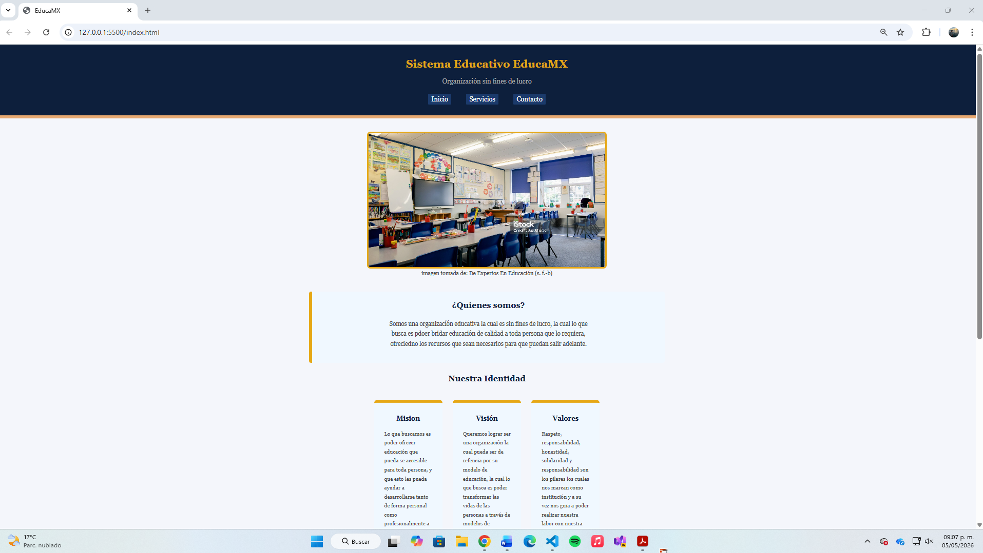
Elaboración propia
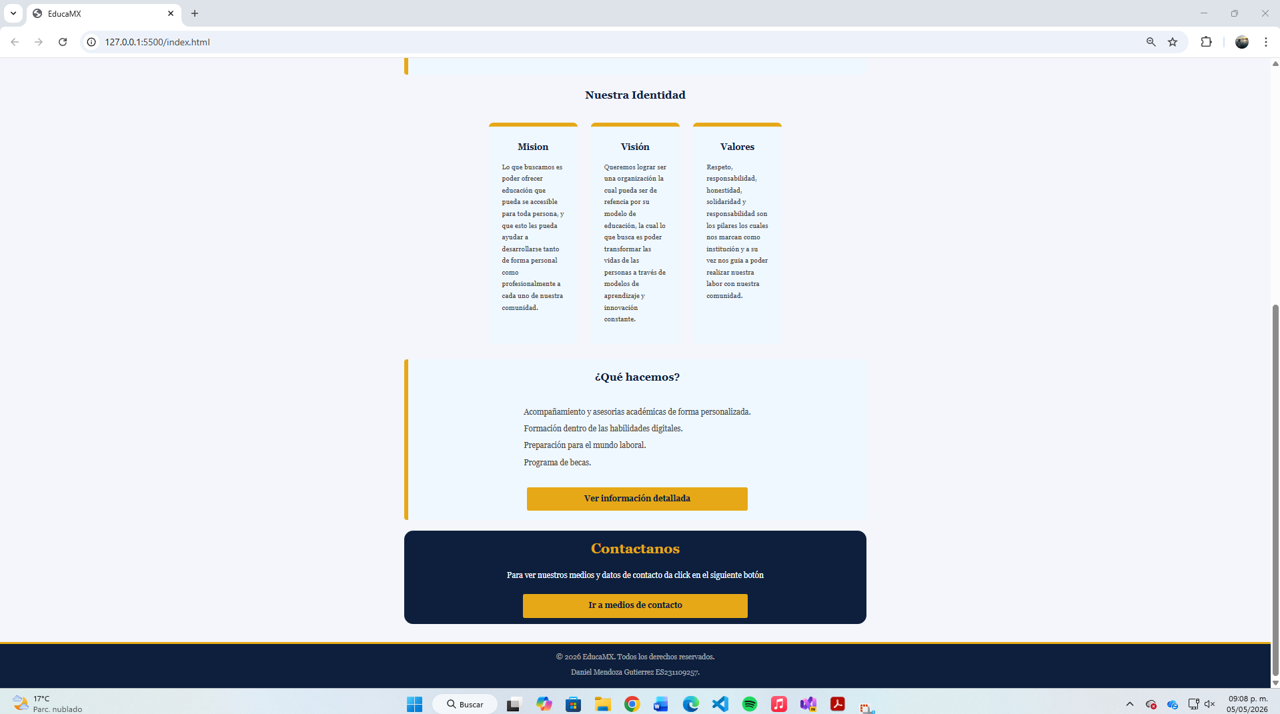
Elaboración propia
Pantalla de servicios:
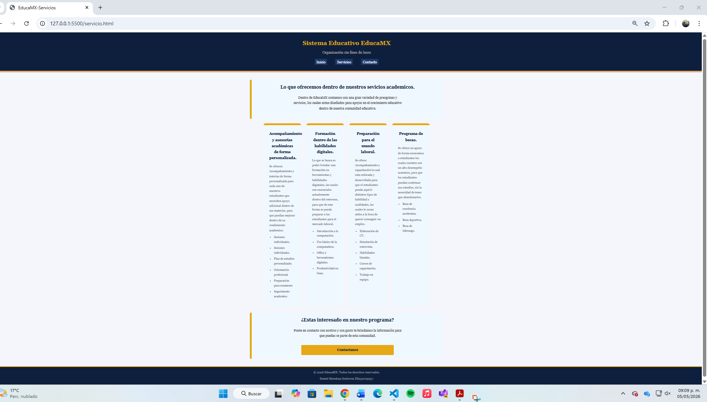
Elaboración propia

Pantalla de contacto:
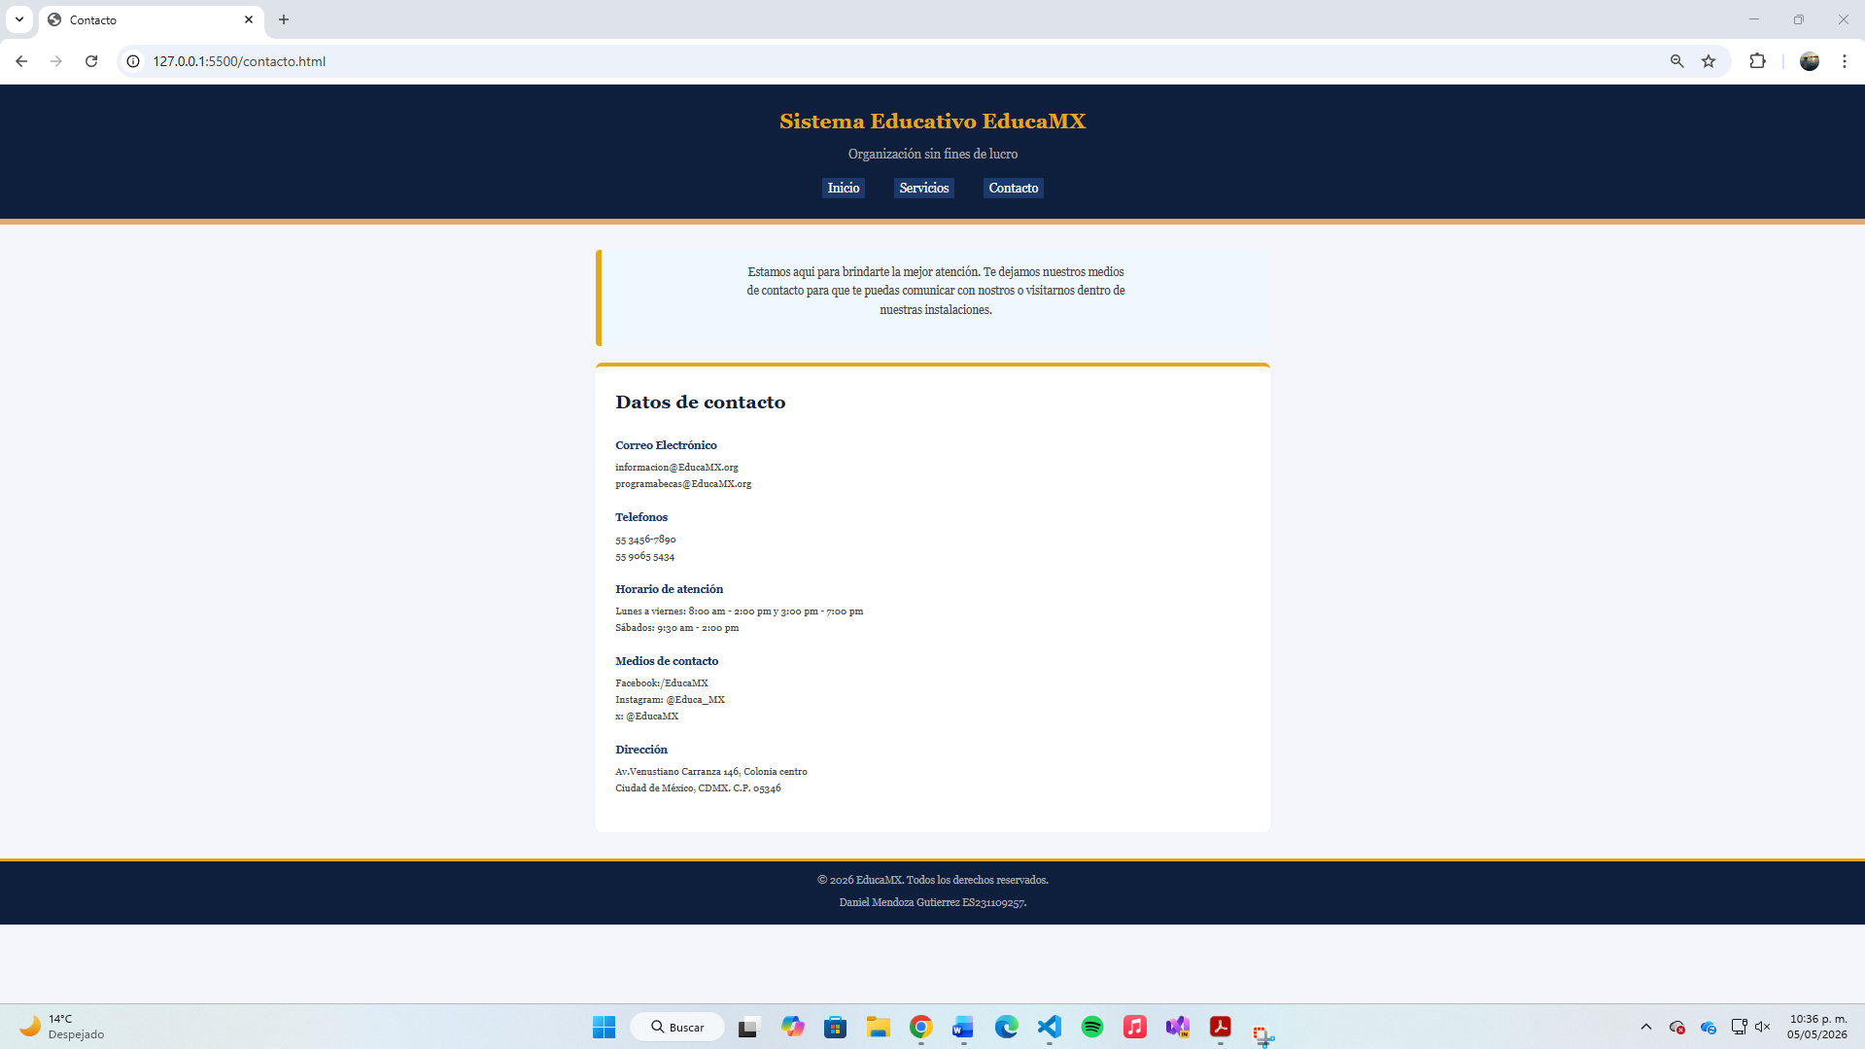
Elaboración propia
Incluye tu código HTML en la plantilla de Word.
Index:
<!DOCTYPE html>
<html lang="en">
<head>
<meta charset="UTF-8">
<meta name="viewport" content="width=device-width, initial-scale=1.0">
<title>EducaMX</title>
<link rel="stylesheet" href="style.css">
</head>
<body>
<header class="header">
<!--La estructura del encabezado para el sistema-->
<h1>Sistema Educativo EducaMX</h1>
<p>Organización sin fines de lucro</p>
<nav>
<!--Se establece y realiza el menu de navegación entre cada uno de los elmentos del sistem-->
<a href="index.html">Inicio</a>
<a href="servicio.html">Servicios</a>
<a href="contacto.html">Contacto</a>
</nav>
</header>

<!--Se establece el contenido principal de los servicios o lo que ofrece la institución-->
<main>

<!--Se coloca la estructura para la imagen ilustrativa del sistema-->
<section class="seccion-imagen">
<img src="Imagen.jpg"
alt="Sistema Educativo EducaMX" class="imagen">
<p>
imagen tomada de: De Expertos En Educación (s. f.-b)
</p>
</section>

<!--Se coloca la seeccion para poder realizar la descripción de la institución-->
<section class="seccion-Info">
<h2> ¿Quienes somos?</h2>
<p> Somos una organizacíón educativa la cual es sin fines de lucro, la cual
lo que busca es pdoer bridar educación de calidad a toda persona que lo requiera,
ofreciedno los recursos que sean necesarios para que puedan salir adelante.
</p>
</section>

<!--Se coloca la identidad de la insitución-->
<section class="Seccion-m-v">
<h2> Nuestra Identidad</h2>

<div class="Apartado">
<h3>Mision</h3>
<p>
Lo que buscamos es poder ofrecer educación que pueda se accesible para toda persona,
y que esto les pueda ayudar a desarrollarse tanto de forma personal como profesionalmente
a cada uno de nuestra comunidad.
</p>
</div>

<div class="Apartado">
<h3>Visión</h3>
<p>
Queremos lograr ser una organización la cual pueda ser de refencia por su modelo de educación,
la cual lo que busca es poder transformar las vidas de las personas a través de modelos de aprendizaje
y innovación constante.
</p>
</div>

<div class="Apartado">
<h3> Valores </h3>
<p>
Respeto, responsabilidad, honestidad, solidaridad y responsabilidad son los pilares
los cuales nos marcan como institución y a su vez nos guia a poder realizar nuestra
labor con nuestra comunidad.
</p>
</div>
</section>

<!--Se coloca un resumen de los servicios o lo que hace la institución-->
<section class="seccion-Info">
<h2>¿Qué hacemos?</h2>
<ul class="Lista">
<li>Acompañamiento y asesorias académicas de forma personalizada. </li>
<li>Formación dentro de las habilidades digitales.</li>
<li>Preparación para el mundo laboral.</li>
<li>Programa de becas.</li>
</ul>
<a href="servicio.html" class="boton">Ver información detallada</a>
</section>

<!--Se coloca el botón para que puedan ingresar a los medios de contacto de la institución-->
<section class="seccion-ContactoR">
<h2>Contactanos</h2>
<p>Para ver nuestros medios y datos de contacto
da click en el siguiente botón
</p>
<a href="contacto.html" class="boton">Ir a medios de contacto</a>

</section>

</main>

<!--Se coloca el pie de pagina de la pagina-->
<footer>
<p>&copy; 2026 EducaMX. Todos los derechos reservados. </p>
<p>Daniel Mendoza Gutierrez ES231109257. </p>
</footer>

</body>
</html>

Sevicio:
<!DOCTYPE html>
<html lang="en">
<head>
<meta charset="UTF-8">
<meta name="viewport" content="width=device-width, initial-scale=1.0">
<title>EducaMX-Servicios</title>
<link rel="stylesheet" href="style.css">
</head>
<body>

<!--La estructura del encabezado para el sistema-->
<header class="header">
<h1>Sistema Educativo EducaMX</h1>
<p>Organización sin fines de lucro</p>
<nav>
<!--Se establece y realiza el menu de navegación entre cada uno de los elmentos del sistem-->
<a href="index.html">Inicio</a>
<a href="servicio.html">Servicios</a>
<a href="contacto.html">Contacto</a>
</nav>
</header>
<!--Se establece el contenido principal de los servicios o lo que ofrece la institución-->
<main>
<section class="seccion-Info">
<h2> Lo que ofrecemos dentro de nuestros sevicios academicos.</h2>
<p> Dentro de EducaMX contamos con una gran variedad de preogrmas y servicios, los cuales estan
diseñados para apoyar en el crecimiento educativo dentro de nuestra comunidad educativa.
</p>
</section>

<!--Se establece la estructura de cada uno de los apatados haciendo uso de Flexbox-->
<section class="Seccion-m-v">
<div class="Apartado">
<h3> Acompañamiento y asesorias académicas de forma personalizada.</h3>
<p>
Se ofrecen Acompañamiento y tutorias de forma personalizada para cada uno de nuestros
estudiantes que necesiten apoyo adicional dentro de sus materias, para que puedan mejorar
dentro de su rendimiento academico.
</p>
<ul>
<li>Sesiones individuales.</li>
<li>Sesiones individuales.</li>
<li>Plan de estudios personalizado.</li>
<li>Orientación profesional</li>
<li>Preparación para examenes</li>
<li>Seguimiento academico</li>
</ul>
</div>
<div class="Apartado">
<h3>Formación dentro de las habilidades digitales.</h3>
<p>
Lo que se busca es poder brindar una formación en herramientas y habilidades digiatales,
las cuales son escenciales actualemente dentro del entornos, para que de esta forma se pueda
preparar a los estudiantes para el mercado laboral.
</p>
<ul>
<li> Introducción a la computación.</li>
<li> Uso básico de la computadora.</li>
<li> Office y herramientas digitales.</li>
<li> Productividad en linea.</li>
</ul>
</div>
<div class="Apartado">
<h3>Preparación para el mundo laboral.</h3>
<p>
Se ofrece Acompañamiento y capacitación la cual esta enfocada y desarrollada para que el estudiantes
pueda aquirir distintos tipos de habilidad y cualidades, las cuales le seran utiles a la hora de querer
conseguir un empleo.
</p>
<ul>
<li> Elaboración de CV.</li>
<li> Simulación de entrevista.</li>
<li> Habilidades blandas.</li>
<li> Cursos de capacitación.</li>
<li> Trabajo en equipo.</li>
</ul>
</div>
<div class="Apartado">
<h3>Programa de becas.</h3>
<p>
Se ofrece un apoyo de forma economica a estudiantes los cuales cuenten con un alto desempeño
acaemico, para que los estudiantes puedan continuar sus estudios, sin la necesidad de tener que
abandonarlos.
</p>
<ul>
<li> Beca de excelencia acedemica.</li>
<li> Beca deportiva.</li>
<li> Beca de liderazgo.</li>
</ul>
</div>
</section>

<!--Se coloca el botón para que puedan ingresar a los medios de contacto de la institución-->
<section class="seccion-Info">
<h2>¿Estas interesado en nuestro programa?</h2>
<p> Ponte en contacto con nostros y con gusto te brindamos la información para
que puedas se parte de esta comunidad.
</p>
<a href="contacto.html" class="boton">Contactanos</a>
</section>
</main>

<!--Se coloca el pie de pagina de la pagina-->
<footer>
<p>&copy; 2026 EducaMX. Todos los derechos reservados. </p>
<p>Daniel Mendoza Gutierrez ES231109257. </p>
</footer>
</body>
</html>
Contacto:
<!DOCTYPE html>
<html lang="en">
<head>
<meta charset="UTF-8">
<meta name="viewport" content="width=device-width, initial-scale=1.0">
<title>Contacto</title>
<link rel="stylesheet" href="style.css">
</head>
<body>
<!--Se establece y realiza el menu de navegación entre cada uno de los elmentos del sistem-->
<header class="header">
<h1>Sistema Educativo EducaMX</h1>
<p>Organización sin fines de lucro</p>
<nav>
<a href="index.html">Inicio</a>
<a href="servicio.html">Servicios</a>
<a href="contacto.html">Contacto</a>
</nav>
</header>

<!--Se establece el contenido principal de los servicios o lo que ofrece la institución-->
<main>
<section class="seccion-Info">
<p>
Estamos aqui para brindarte la mejor atención. Te dejamos nuestros medios de contacto
para que te puedas comunicar con nostros o visitarnos dentro de nuestras instalaciones.
</p>
</section>

<!--Se estable la seccion con los datos de contacto usando Flexbox-->
<section class="seccion-Contacto">
<div class="datos-Contacto">
<h3>Datos de contacto</h3>
<div class="info-elemento">
<h4>Correo Electrónico</h4>
<p>informacion@EducaMX.org</p>
<p>programabecas@EducaMX.org</p>
</div>

<div class="info-elemento">
<h4>Telefonos</h4>
<p>55 3456-7890</p>
<p>55 9065 5434</p>
</div>

<div class="info-elemento">
<h4> Horario de atención</h4>
<p> Lunes a viernes: 8:00 am - 2:00 pm y 3:00 pm - 7:00 pm</p>
<p> Sábados: 9:30 am - 2:00 pm</p>
</div>

<div class="info-elemento">
<H4>Medios de contacto</H4>
<p>Facebook:/EducaMX</p>
<p>Instagram: @Educa_MX</p>
<P>x: @EducaMX</P>
</div>

<div class="info-elemento">
<h4> Dirección</h4>
<p>Av.Venustiano Carranza 146, Colonia centro</p>
<p> Ciudad de México, CDMX. C.P. 05346</p>
</div>
</div>
</section>
</main>

<!--Se coloca el pie de pagina de la pagina-->
<footer>
<p>&copy; 2026 EducaMX. Todos los derechos reservados. </p>
<p>Daniel Mendoza Gutierrez ES231109257. </p>
</footer>

</body>
</html>

CONCLUSIÓN
Algunos de los puntos que se abordaron dentro de esta actividad tienen que ver con revisar el caso de estudio que se encuentra dentro del aula virtual, para después construir un esquema con un total de seis elementos (dos lenguajes del lado del cliente, dos lenguajes del lado del servidor y herramientas o tecnologías complementarias) dentro del cual se incluyan ciertos aspectos y desarrollar la estructura básica de un sitio web informativo estático. El proyecto debe estar organizado en una carpeta principal y contener los archivos solicitados. Considero que el objetivo de la actividad se logró de forma correcta, esto gracias al material que se encuentra dentro del aula virtual, el material proporcionado por mi docente y a su vez revisando fuentes externas para poder complementar la información. Esta actividad la considero importante ya que nos ofrece bases sólidas para poder entender y aplicar el desarrollo web ya que como dice McGuckian (2024): “Es el esqueleto sobre el cual se construye todo el contenido y funcionalidades de un sitio. Una estructura bien organizada no solo facilita el trabajo de los desarrolladores, sino que también mejora la accesibilidad, la usabilidad y el rendimiento del sitio.”(p.1)

REFERENCIAS BIBLIOGRÁFICAS
Referencia de imagen:
De Expertos En Educación, E. (s. f.-b). ¿Qué es una institución educativa? VIU Universidad Online. Recuperado 2 de mayo de 2026, de https://www.universidadviu.com/co/actualidad/nuestros-expertos/que-es-una-institucion-educativa
Referencia de información:
Berna NetWork SL. (s. f.). Back end y front end: trabajo en equipo para el éxito de una web. Recuperado 5 de mayo de 2026, de https://www.bernanetwork.com/backend-y-frontend
Díez, F. (s. f.). Lenguajes del lado servidor o cliente. Hostinet. Recuperado 5 de mayo de 2026, de https://www.hostinet.com/formacion/general/lenguajes-del-lado-servidor-o-cliente/
McGuckian, R. (2024, 3 octubre). Building a Strong Foundation in Software Development - Barden. Barden. Recuperado 5 de mayo de 2026, de https://barden.ie/resources/building-a-strong-foundation-in-software-development/
Universidad Europea, Universidad presencial (Madrid, Valencia, Alicante, Canarias, Málaga) y Online. (2026, 24 marzo). Qué es HTML: el lenguaje con el que se construye la web. Recuperado 5 de mayo de 2026, de https://universidadeuropea.com/blog/que-es-html/#:~:text=HTML%20es%20el%20lenguaje%20de%20marcado%20con,estricto%2C%20el%20esqueleto%20de%20cualquier%20sitio%20web.

